«Помоги Роме»

Роме дали задание купить в магазине подарки для друга Макара. Но эти подарки должны быть только со звуком «Р». Помоги Роме. Назови предметы на полках и найди подарки, в названии которых есть звук «Р».

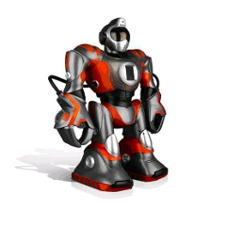


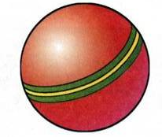
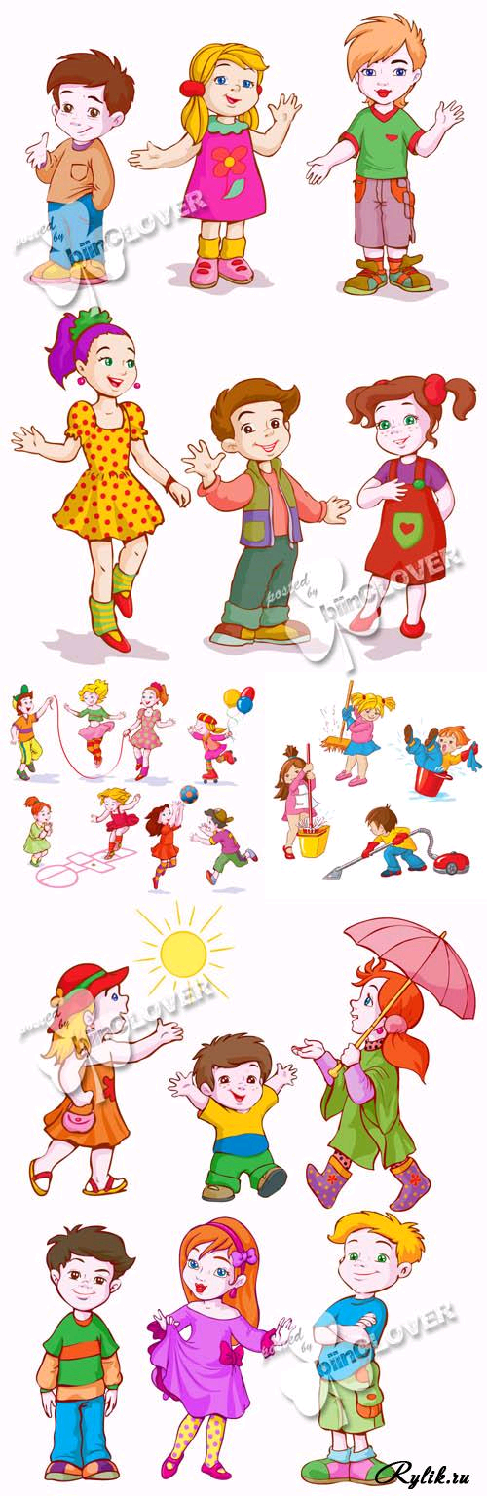


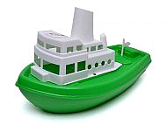
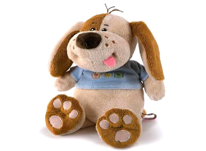
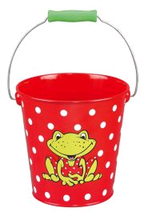

Корзинка слов: ваза, робот, мяч, пирамида, вертолёт, руль, пароход, собака, зонт, ведро.
Помоги Незнайке ответить на вопросы.
Отвечай полным предложением.


Чем пишут?
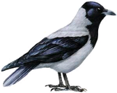

Кто каркает?
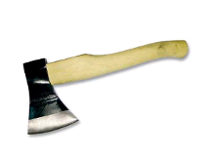

Чем рубят дрова?

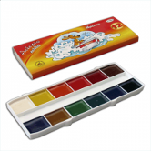
Чем рисуют?


Кто лечит людей?

Корзинка слов: ручка, ворона, топор, карандаши, краски, врач.
Продолжи фразу по картинке.



Розовые Морская

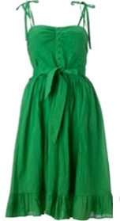


Ровная Красивый


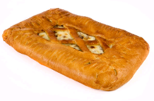
Румяный Быстрая

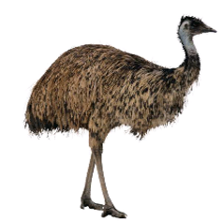
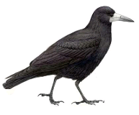

Чёрный Быстроногий

Речевой материал: розовые розы, ровная дорога, румяный пирог, чёрный грач, морская рыба, красивый сарафан, быстрая ракета, быстроногий страус.
Закончи предложение по картинке.

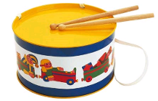
У Ромы . Макар пишет .




У Раи . Рома собирает .


В корзине . Мурка стащила .

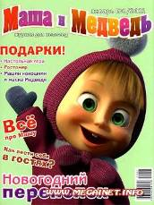

Ира читает . Маруся кормит .

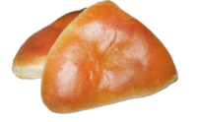
Вера ест . Варвара чистит .

Речевой материал: барабан, розы, помидоры, журнал, пирожки, ручка, ракушки, сыр, кролик, ковёр.

